***Кафедра комп’ютерної та програмної інженерії***

**ЛАБОРАТОРНА РОБОТА №2**

**з курсу**

**«Патерни програмування та проектування**

**Студент:** **Олійник В.Д.**

**Група: №41 групи**

**Факультет: Математики, інформатики**

**та фізики**

**Перевірив: проф. Січкаренко В.О.**

1. Ознайомитися з теоретичною частиною.

2. Створити обліковий запис в GitHub за посиланням вказаному в джерелі [8];

3. Встановити систему контролю версій Git (бажано Git CMD або Git Bash);

4. Створити відкритий (public) репозиторій на хостингу GitHub;

5. Клонувати на локальний комп’ютер (використовуючи команду git clone);

6. Створити в локальному репозиторії гілку (команда git checkout -b);

7. Додати в репозиторій файли з кодом або створити тестове рішення (можна використовувати будь-яку IDE);

8. Індексувати файли або рішення в локальному репозиторії (команда git add);

9. Зафіксувати зміни (команда git commit);

10. Надіслати запит на зміни у віддалений репозиторій (команда git push);

11. Поєднати код з запиту на зміни з головною гілкою (merge pull request);

12. Надіслати викладачу посилання на створений репозиторій в GitHub.

1. Ознайомився.

2-4. 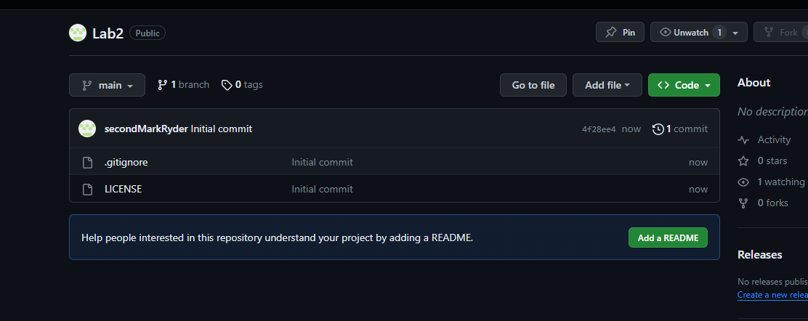

5. 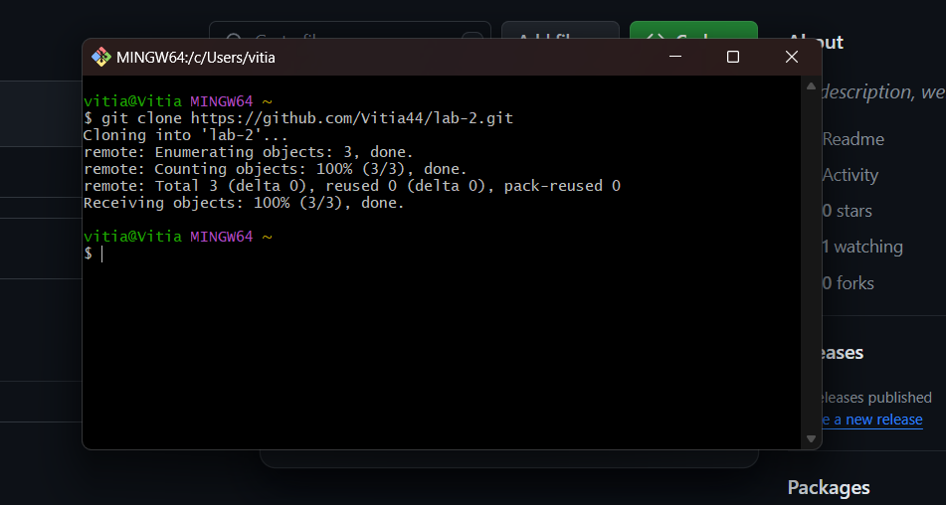

6. 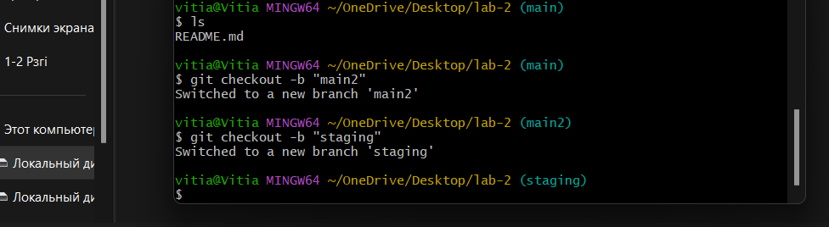

7-8.

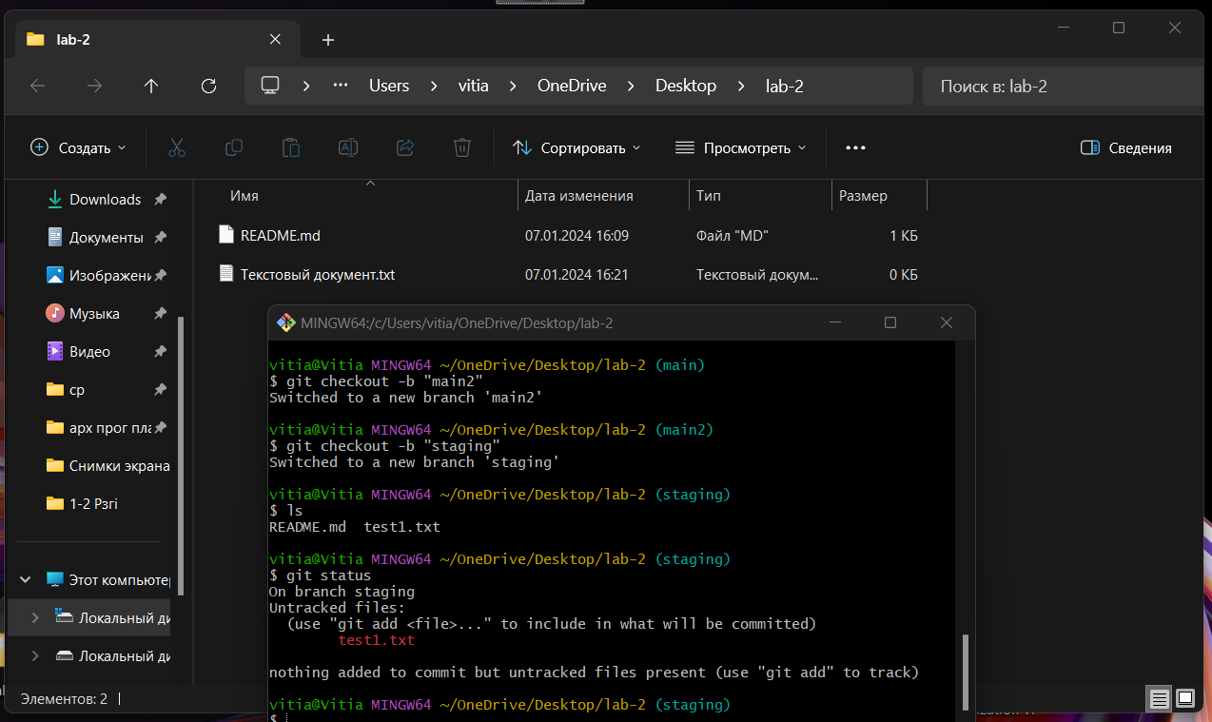

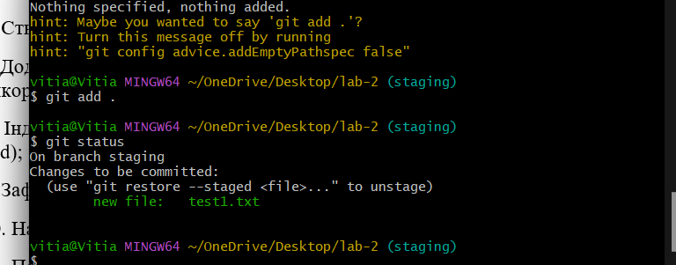

9.

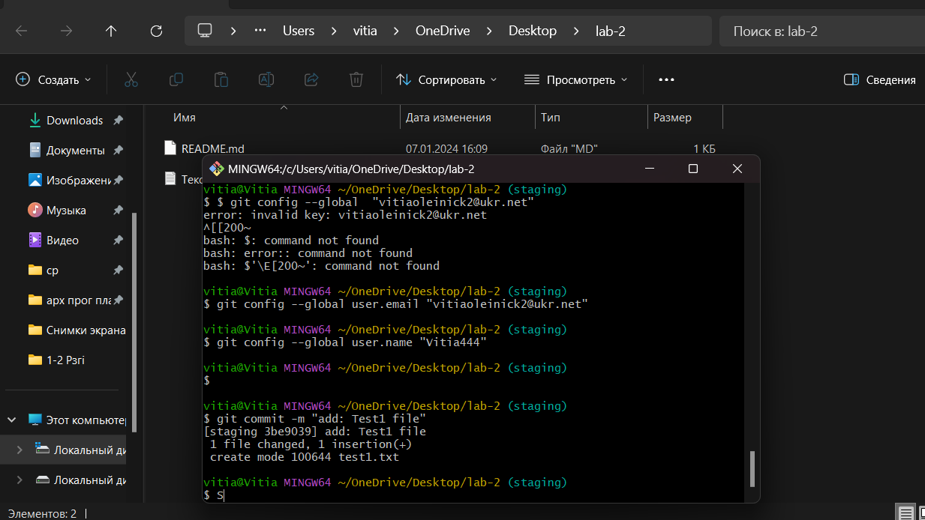

10. 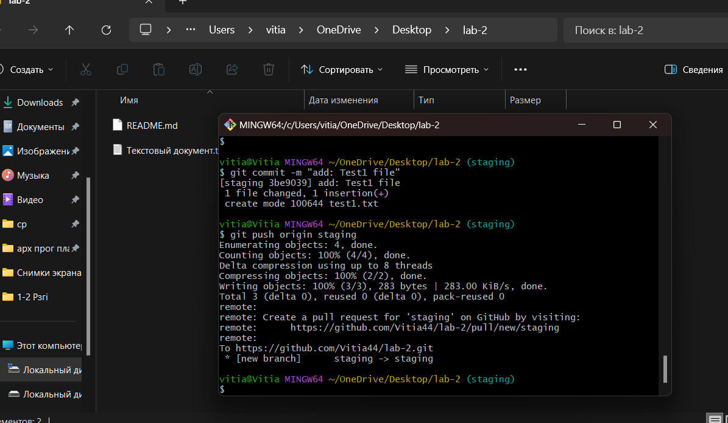

11.

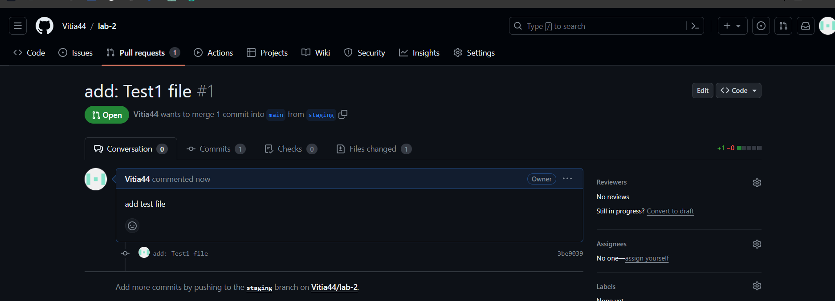

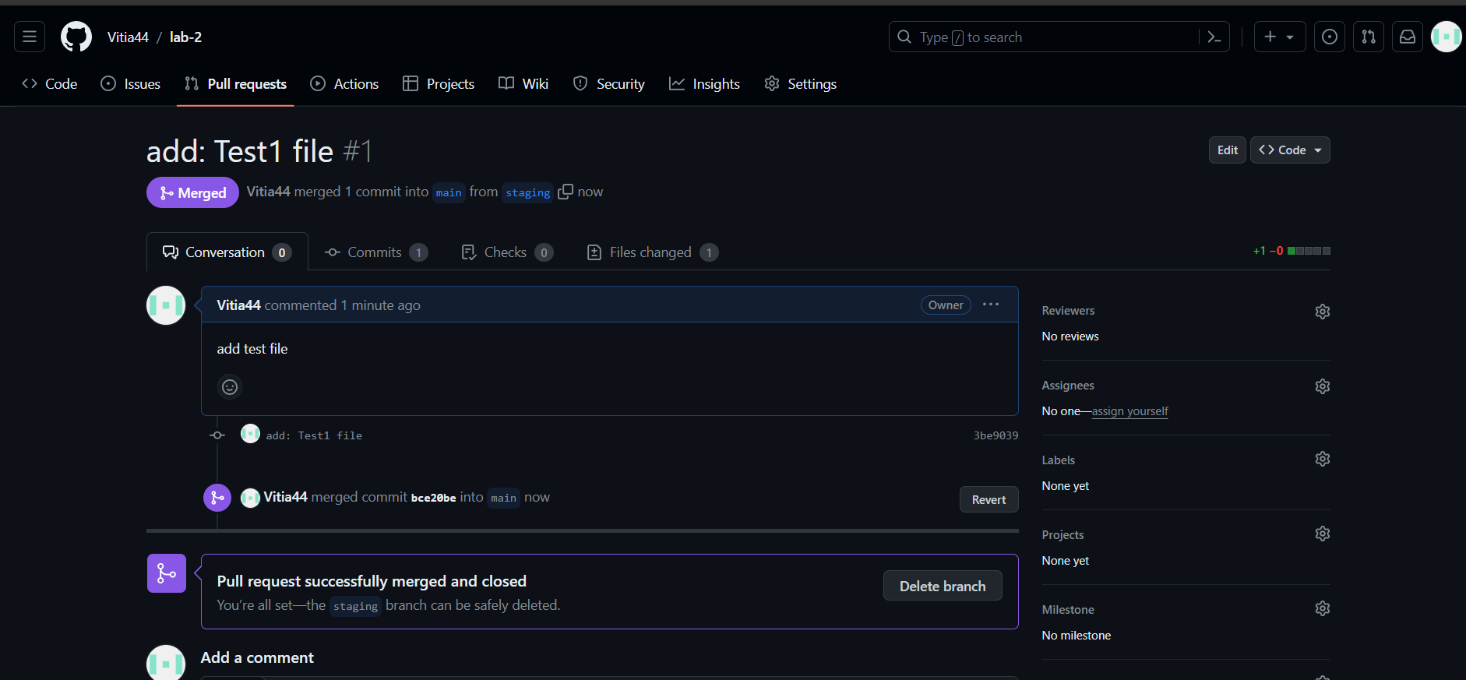

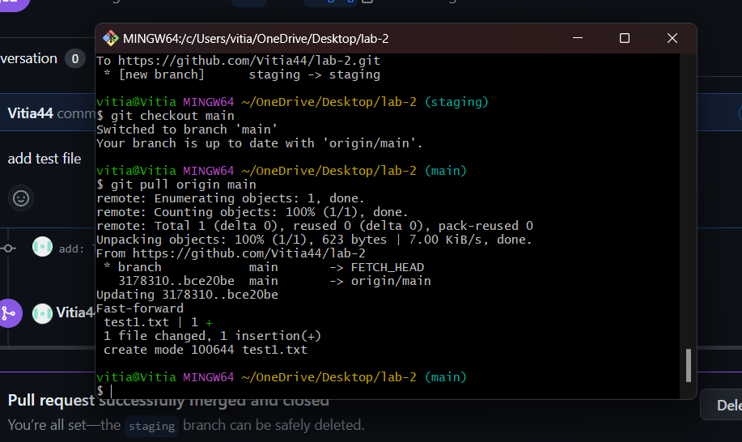

12. <https://github.com/Vitia44/lab-2.git>